苏科九上14.4欧姆定律的应用
（共18题）

一、选择题（共12题）
- 如图所示是酒精浓度检测仪及其原理图，它实际上是由一节干电池（电压不变）、一个气敏电阻 $R_{2}$（相当于阻值随酒精气体浓度变化的变阻器，酒精浓度越大阻值越小）与定值电阻 $R_{1}$ 及一个电压表组成。驾驶员呼出的气体酒精浓度越大，则
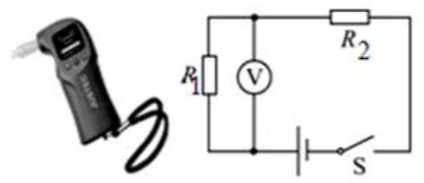
A．通过电阻 $R_{1}$ 的电流越小，电阻 $R_{2}$ 两端电压越大
B．通过电阻 $R_{2}$ 的电流越大，电压表的示数越大
C．气敏电阻 $R_{2}$ 的阻值越小，电阻 $R_{2}$ 两端电压不变
D．气敏电阻 $R_{2}$ 的阻值越小，通过电阻 $R_{1}$ 的电流越小

- 如图所示的电路中，电源电压保持不变，$R$ 为定值电阻。闭合开关，向左移动滑片 $P$，则
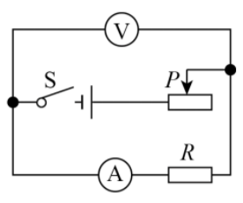
A．电压表的示数不变，电流表的示数变大
B．电压表的示数变小，电流表的示数变小
C．电压表的示数与电流表的示数之比不变
D．电压表的示数与电流表的示数之比变大

- 如图所示的电路中，电源电压保持不变，当开关 $S$ 闭合时，灯 $L$ 正常发光。如果将滑动变阻器的滑片 $P$ 向右移动，下列说法中正确的是
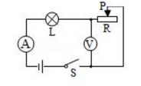
A．电压表的示数变大，灯 $L$ 变亮，电流表示数变小
B．电压表的示数变小，灯 $L$ 变暗，电流表示数变大
C．电压表的示数变大，灯 $L$ 变暗，电流表示数变小
D．电压表的示数变小，灯 $L$ 变亮，电流表示数变大

- 在物理实验中，往往要进行多次实验，有的是为了减小误差，有的是为了寻找普遍规律。下列四个实验中，为了减小误差的是
A．电流跟电压的关系 B．电阻的大小与什么因素有关
C．重力与质量的关系 D．测量未知的定值电阻的阻值

- 在如图所示电路中，当闭合开关后，两个电压表指针都向右偏转相同角度，则电阻 $R_{1}$ 和 $R_{2}$ 阻值之比为
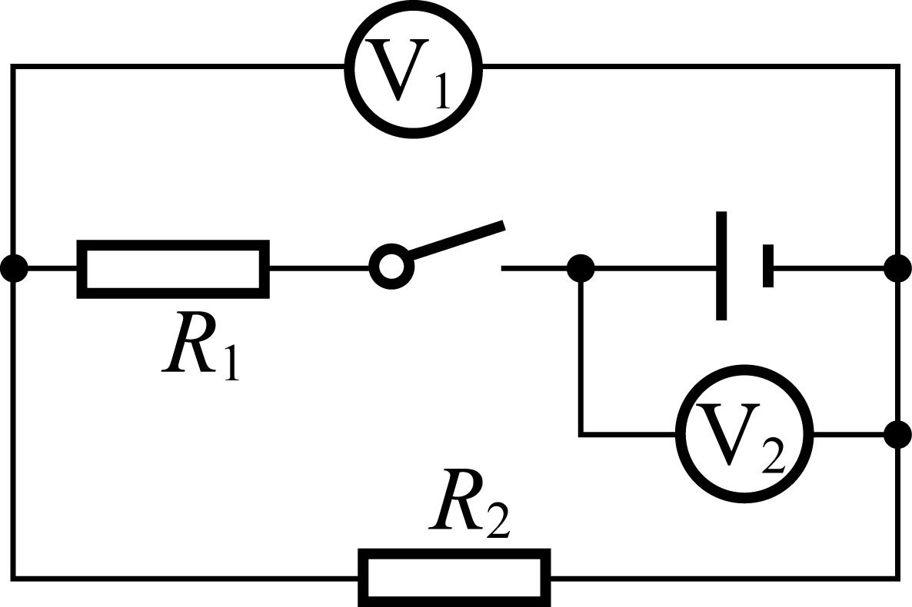
A． $1:1$ B． $1:5$ C． $4:1$ D． $4:5$

- 如图甲，$R_{1}$ 为定值电阻，$R_{P}$ 为滑动变阻器，闭合开关，$R_{P}$ 的滑片从一端移动到另一端，得到电压与电流图象如图乙，下列说法正确的是
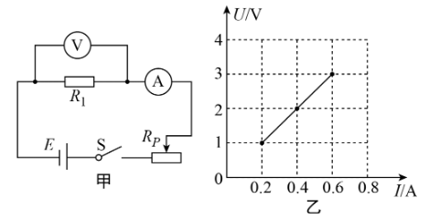
A．电源电压为 $3 V$，$R_{1}$ 阻值为 $5 Ω$
B．滑动变阻器接入阻值越大，则电流表示数越大
C． $R_{P}$ 的最大阻值为 $5 Ω$
D．当电流为 $0.4 A$ 时，$R_{1}$ 与 $R_{P}$ 连入电路的阻值之比为 $1:2$

- 如图甲所示是电阻甲和乙的 $I−U$ 图象，下列说法正确的是
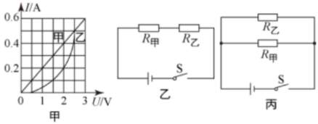
A．电阻乙为定值电阻
B．当电阻甲两端电压为 $2 V$ 时，$R_{甲}=0.4 Ω$
C．如图乙所示，当开关闭合，电路电流为 $0.2 A$ 时，电路总电阻是 $15 Ω$
D．如图丙所示，当开关闭合，电源电压为 $2 V$ 时，电路总电流为 $0.4 A$

- 现有两个阻值不等的未知电阻 $R_{1}$，和 $R_{2}$，为了比较它们的阻值大小，几个同学分别设计了如图所示的四种电路，其中不可行的是图
A．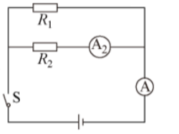 B．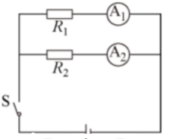
C．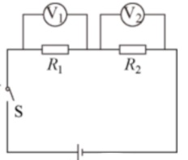 D．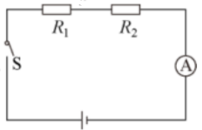

- 用一种导体制成长度相等但横截面积不同的圆柱体 $a$ 和 $b$（$a$ 和 $b$ 互相连接），$a$ 比 $b$ 的横截面积大，将它们接入电路中，如图所示，通过 $a$ 、 $b$ 电流分别为 $I_{a}$，$I_{b}$，$a$ 、 $b$ 两端电压分别为 $U_{a}$ 、 $U_{b}$，则下列说法正确的是
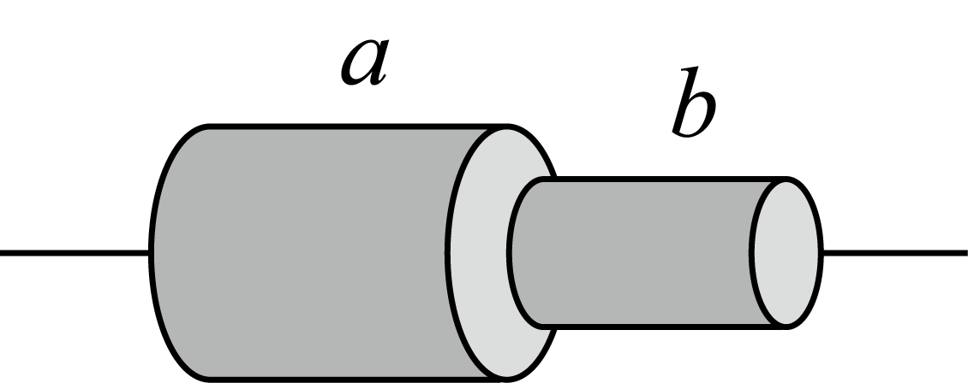
A． $I_{a}>I_{b}$ 、 $U_{a}=U_{b}$ B． $I_{a}<I_{b}$ 、 $U_{a}=U_{b}$
C． $I_{a}=I_{b}$ 、 $U_{a}>U_{b}$ D． $I_{a}=I_{b}$ 、 $U_{a}<U_{b}$

- 有一块厚薄均匀的长方体铁块，如图所示 $EF$ 比 $AB$ 长，上、下表面积比侧面积大，分别沿图中所示的不同方向接入电路，则
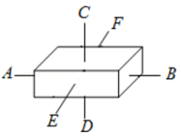
A．沿 $AB$ 方向接入电路时电阻最大
B．沿 $CD$ 方向接入电路时电阻最大
C．沿 $EF$ 方向接入电路时电阻最大
D．沿各个方向接入电路时的电阻一样大

- 在如图所示的电路中，电源电压保持不变，开关 $S$ 闭合后，滑动变阻器的滑片同右移动时，三个电表的示数变化情况是
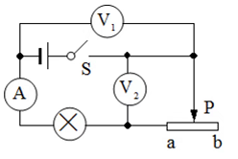
A．电流表 $A$ 的示数变小，电压表 $V_{1}$ 的示数不变，$V_{2}$ 的示数变小
B．电流表 $A$ 的示数变大，电压表 $V_{1}$ 的示数变大，$V_{2}$ 的示数变小
C．电流表 $A$ 的示数变小，电压表 $V_{1}$ 的示数不变，$V_{2}$ 的示数变大
D．电流表 $A$ 的示数变大，电压表 $V_{1}$ 的示数变小，$V_{2}$ 的示数变大

- 如图所示电路中，电源电压保持不变，当变阻器滑片 $P$ 向右移动时，电表示数变大的是
A．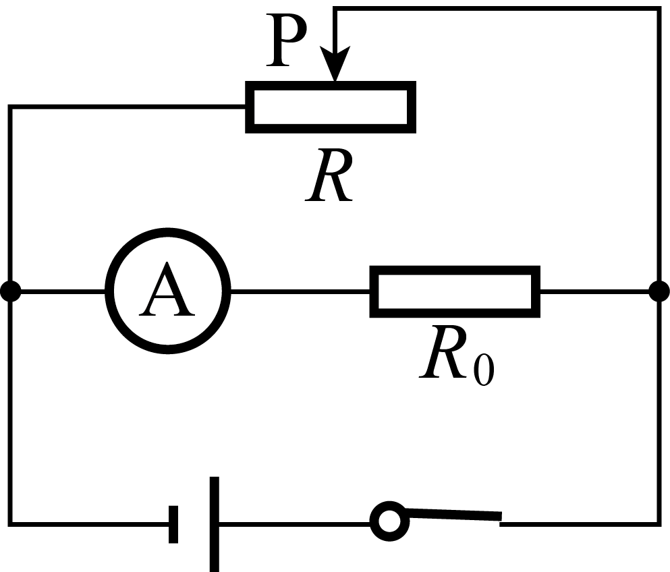 B．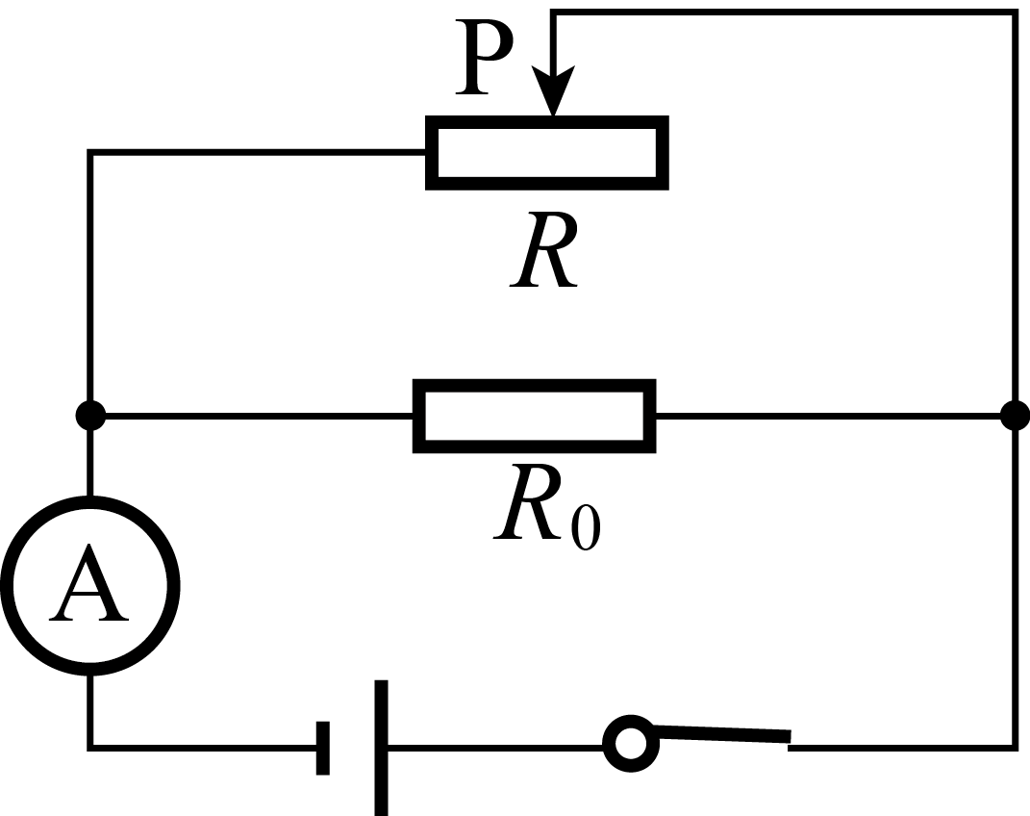
C．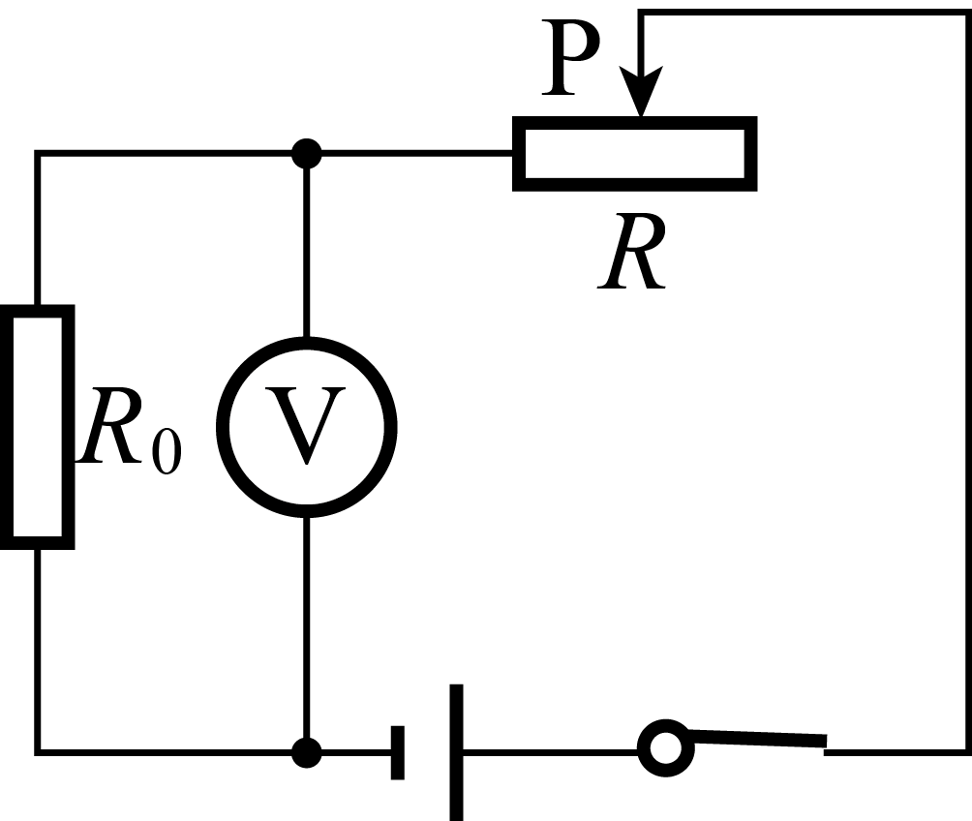 D．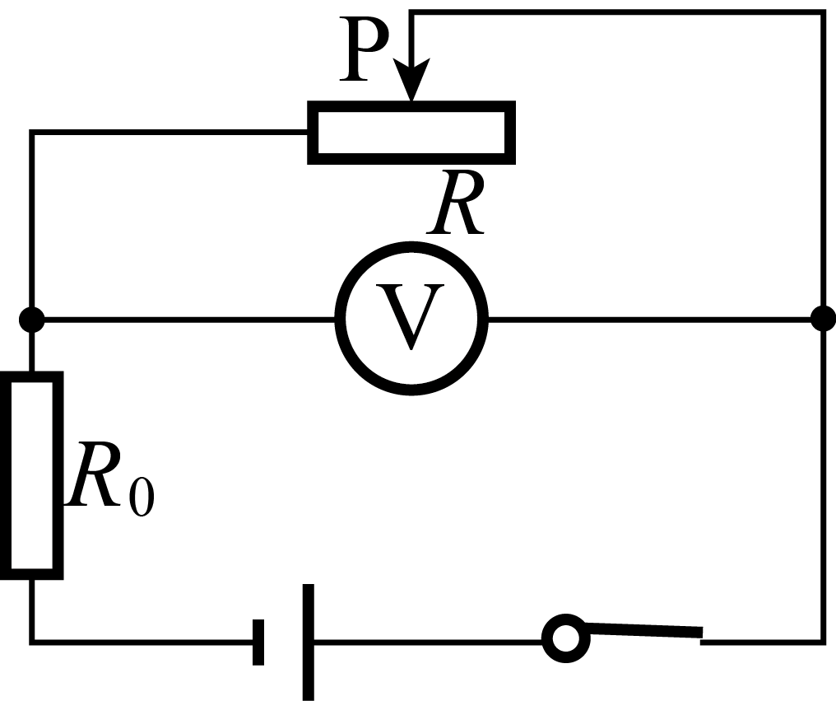

二、填空题（共3题）
- 在如图所示的电路中，电源电压保持不变，闭合开关 $S$ 后，当滑片 $P$ 向左移动时，电流表示数将 （选填“变大”“变小”或“不变”）。当滑片 $P$ 分别在滑动变阻器的两个端点 $a$ 和 $d$ 、中点 $c$ 和图中 $b$ 位置时，电压表示数从小到大顺序分别为 $0 V$ 、 $2 V$ 、 $3 V$ 和 $4 V$，则在图示 $b$ 位置时电压表示数应为 。
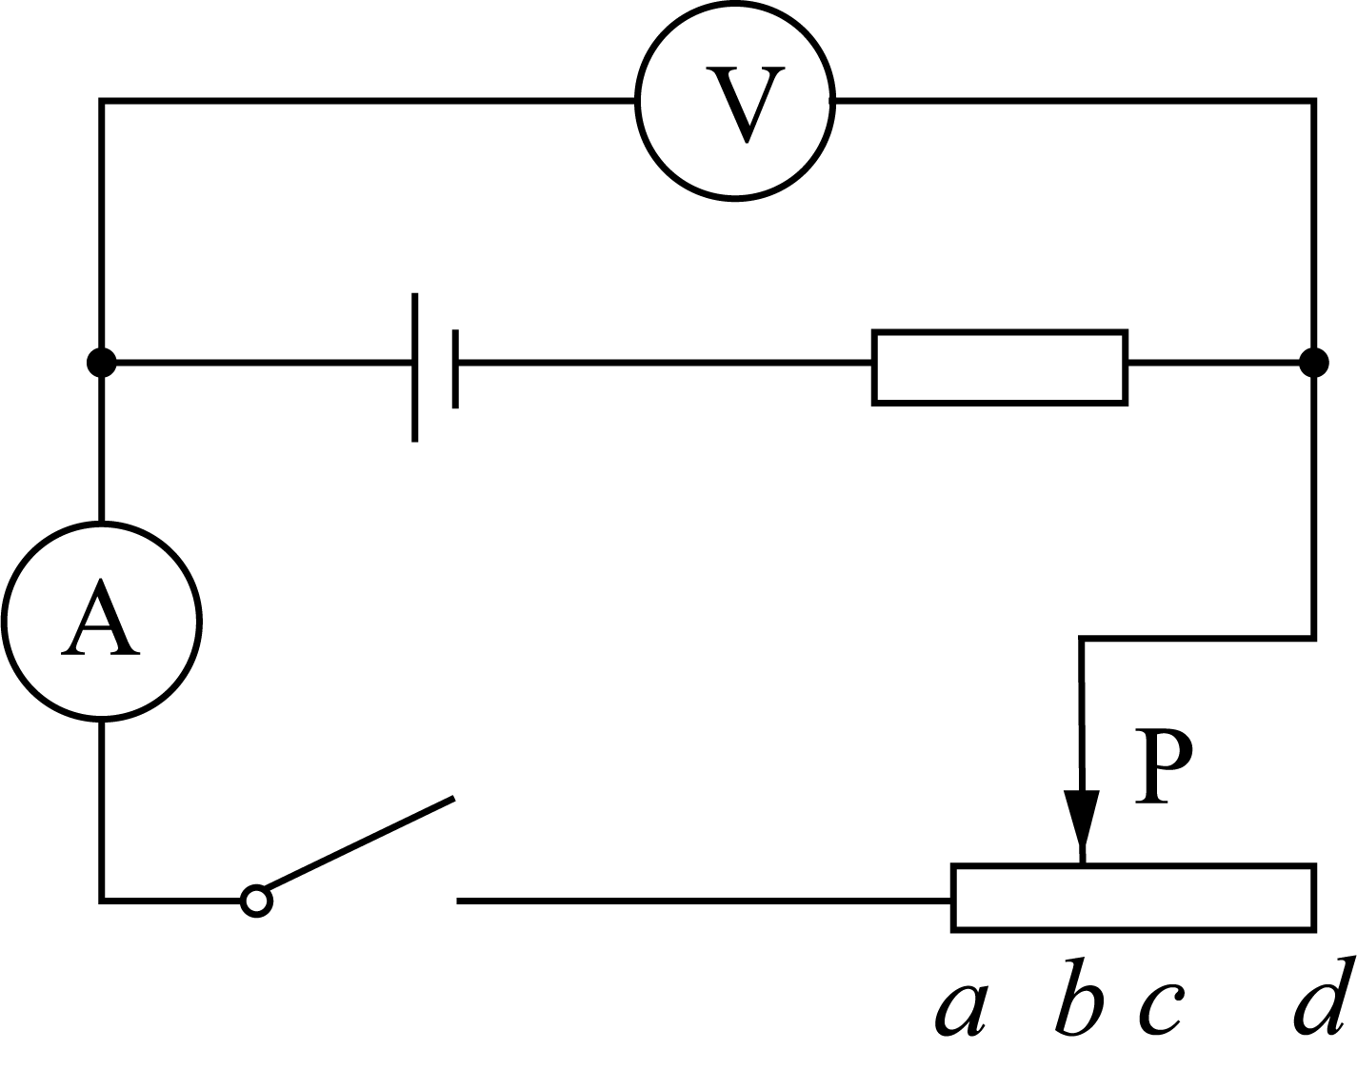

- 如图所示，电源电压恒定，$R_{1}=20 Ω$，闭合开关 $S$，断开开关 $S_{1}$，电流表示数是 $0.3 A$，若再闭合 $S_{1}$，发现电流表示数变化了 $0.2 A$，则 $R_{2}$ 的电流为 $A$，电源电压为 $V$，$R_{2}$ 的阻值为 $Ω$。
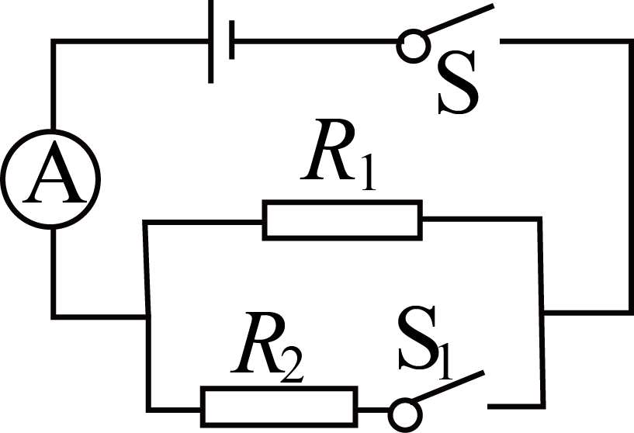

- 将两个阻值比为 $1:2$ 的定值电阻 $R_{1}$ 、 $R_{2}$，串联接在电压为 $6 V$ 的电路中，通过 $R_{2}$ 的电流是 $0.2 A$，则 $R_{1}$ 和 $R_{2}$ 两端的电压比为 ，$R_{2}$ 的电阻 $Ω$；若把它们并联接入同一电路，则通过 $R_{1}$ 和 $R_{2}$ 的电流比是 。

三、综合应用题（共3题）
- 如图甲表示一种自动测定油箱内油面高度的油量表，（实际上是量程为 $0∼0.6 A$ 的电流表改装而成），滑动变阻器 $R$ 的最大值为 $60 Ω$，金属杆的右端是滑动变阻器的滑片。从油量表指针所指的刻度，就可以知道油箱内油面的高度。电源电压为 $24 V$，$R_{0}$ 为定值电阻。
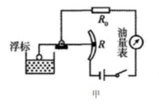
(1) 当油箱油面下降时，油量表的示数将变 。
(2) 若油箱装满汽油时，滑动变阻器的触头在变阻器的一个端点，油量表示数刚好为最大值，则 $R_{0}=$ $Ω$。
(3) 可以用电压表代替电流表做油量表，如图乙已经画出部分电路，若要求油箱中的油用完时（滑动变阻器的触头恰好在变阻器的一端），电压表的示数为零，电压表应该并联在 （选填“滑动变阻器 $R$”或“电阻 $R_{0}$”）的两端。
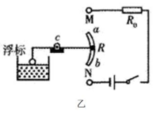
(4) 若要求电压表示数随油量的升高而增大，且电压表示数变化均匀。则在图乙中电压表应与 和 两点相连接。（两空均填字母）

- $AB$ 和 $CD$ 是完全相同的两条带有绝缘皮的导线，它们并行地埋设在甲、乙两地之间，如图甲所示（假设 $AB$ 和 $CD$ 导线单位长度的阻值为 $r$）。由于深埋地下，当两导线上发生断路、两导线之间发生短路及发生漏电现象（即相当于两根导线之间在漏电处接入一个未知电阻）时，故障位置不容易被观察到。为了判断故障的类型和位置，维修人员通常在导线的左右两侧安装检测电路。若在左侧安装检测电路，其中已知电阻 $R_{0}$ 为保护电阻，右侧加装电压表 $V_{2}$，如图乙所示。
若电流表有示数，且电压表 $V_{1}$ 与电压表 $V_{2}$ 的示数几乎相同，可视为导线无故障。请分析维修人员检测数据，回答下列问题：
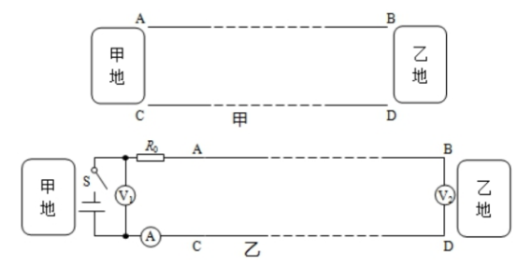
(1) 若检测电路中电流表示数为 $0$，电压表 $V_{2}$ 示数为 $0$，表明输电线故障为 。
(2) 若检测电路中电流表为 $I$，电压表 $V_{1}$ 示数为 $U$，电压表 $V_{2}$ 示数为 $0$，表明输电线故障为 。则故障处与甲地的距离约为 。（用 $r$ 、 $I$ 、 $U$ 、 $R_{0}$ 表示）
(3) 若检测电路中电流表为 $I$，电压表 $V_{1}$ 示数为 $U$，电压表 $V_{2}$ 示数为 $Uʹ$，且 $Uʹ$ 明显的比 $U$ 小，则表明输电线故障为 。则故障处与甲地的距离约 。（用 $r$ 、 $I$ 、 $U$ 、 $Uʹ$ 、 $R_{0}$ 表示 $)$

- 热敏电阻的阻值会随着温度的变化而变化，甲图是热敏电阻的实物图，利用热敏电阻的特性做成的温度计，叫做热敏电阻温度计。
热敏电阻的阻值 $R_{热}$ 随温度 $t$ 变化的图象如乙图所示（为了方便计算，已将图线做了近似处理），丙图是用 $R_{热}$ 做测温探头的某热敏电阻温度计的电路图，其中电源电压可在 $0.6 V∼1.2 V$ 之间调节，$R$ 是阻值为 $100 Ω$ 的定值电阻。
该电路的工作原理是：当保持通过 $R$ 的电流不变时，$R_{热}$ 两端电压随着电阻均匀变化（即随温度均匀变化），此时就可以把电压表的刻度盘改成相应的温度刻度，就可以直接从电压表 $V$ 表盘上读出温度值，测温时，将 $R_{热}$ 放入待测温度处，闭合开关，调节电源电压，使电流表 $A$ 的示数保持在 $2 mA$ 不变，再从电压表 $V$ 表盘上读出待测温度 $t$。
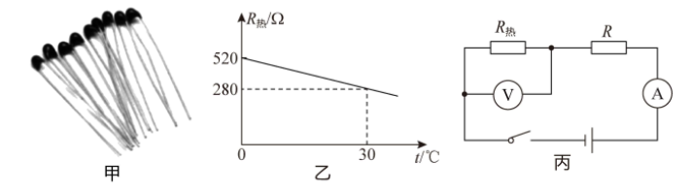
(1) 热敏电阻 $R_{热}$ 是用 材料制成的。
A.超导体
B.合金
C.半导体
D.绝缘体
(2) 根据测温原理，测温时，$R$ 两端电压保持不变为 $V$，$R_{热}$ 两端的电压随温度的升高而 （选填“增大”、“减小”或“不变”）。
(3) 某次测温过程中，电压表 $V$ 显示的温度是 ${30}^{∘}C$，此时电源电压是 $V$。
(4) 已知，$R_{热}$ 阻值与温度对应的一次函数关系为：$R_{热}=520 Ω−8 Ω/^{∘}C×t$，按照现有的电压调节范围，该温度计的测温范围为：$2.5^{∘}C∼{40}^{∘}C$，若要将测温范围变成 $0^{∘}C∼{65}^{∘}C$，那么电源电压的调节范围要变成 $V∼$ $V$。
答案
一、选择题（共12题）
1. 【答案】B

2. 【答案】D
【解析】由电路图可知，滑动变阻器与定值电阻串联，闭合开关后，滑片向左滑动时，接入的阻值变小，则电路中总电阻变小；由 $I=\frac{U}{R}$ 可知，在电源电压不变时，电路中的电流变大，电流表示数变大；$R$ 为定值电阻，由 $U=IR$ 可知其两端电压变大，故电压表示数变大；电路中总电阻变小，电路中的电流变大，则电压表是示数和电流表的示数之比变大。故选D。

3. 【答案】C
【解析】解：由电路图可知，灯泡 $L$ 与滑动变阻器串联，电压表测变阻器两端的电压，电流表测电路中的电流。将滑动变阻器的滑片 $P$ 向右移动时，接入电路中的电阻变大，电路中的总电阻变大，由 $I=\frac{U}{R}$ 可知，电路中的电流变小，即电流表的示数变小，故BD错误；由 $U＝IR$ 可知，灯泡 $L$ 两端的电压变小，因灯泡的亮暗取决于实际功率的大小，所以，由 $P＝UI$ 可知，灯泡的实际功率变小，灯泡变暗，故A错误；因串联电路中总电压等于各分电压之和，所以，滑动变阻器两端的电压变大，即电压表的示数变大，故C正确。

4. 【答案】D
【解析】A、探究电流与电压的关系时，在电阻一定时，改变两端电压，测量对应的电流，目的是得出电流与电压之间的普遍规律。故A不符合题意；
B、电阻的大小与多个因素有关，在研究电阻的大小与什么因素有关时，多次改变材料种类、长度大小和横截面积大小，目的是得出电阻与哪些因素有关、有什么具体关系的普遍规律。故B不符合题意；
C、研究重力和质量的关系时，多次改变物体的质量，同时记录对应的重力，目的是得出重力和质量成正比的普遍规律。故C不符合题意；D、测量未知电阻的阻值时，多次改变电阻两端电压得到对应的电流，然后利用 $\frac{U}{I}$ 计算电阻并取平均值，目的是为了减小误差。故D符合题意。

5. 【答案】C
【解析】由电路图可知，当闭合开关后，两电阻串联，$V_{1}$ 测 $R_{2}$ 两端的电压，电压表 $V_{2}$ 测电源电压；
因串联电路的总电压等于各分电压之和，且两个电压表指针偏转角度相同，
所以，电压表 $V_{2}$ 的示数是电压表 $V_{1}$ 示数的 $5$ 倍，即 $U=5U_{2}$，
则电阻 $R_{1}$ 和 $R_{2}$ 两端的电压之比：
$\frac{U_{1}}{U_{2}}=\frac{U−U_{2}}{U_{2}}=\frac{5U_{2}−U_{2}}{U_{2}}=\frac{4}{1}$。
在串联电路中，电流相等，由 $U=IR$ 可知，电阻 $R_{1}$ 和 $R_{2}$ 两端的电压之比等于 $R_{1}$ 和 $R_{2}$ 的阻值之比，
所以，$\frac{R_{1}}{R_{2}}=\frac{U_{1}}{U_{2}}=\frac{4}{1}$。

6. 【答案】A
【解析】由电路图可知，定值电阻 $R_{1}$ 和滑动变阻器 $R_{P}$ 串联，电流表测电路中的电流，电压表测 $R_{1}$ 两端的电压.
当滑片位于左端时，接入电路中的电阻为 $0$ ,此时电流表和电压表的示数最大，由图乙可知，电源的电压 $U=3 V$ ,电路中的电流 $I=0.6 A$ ,由 $I=\frac{U}{R}$ 可得，$R_{1}$ 的阻值：$R_{1}=\frac{U}{I}=\frac{3 V}{0.6 A}=5 Ω$ ,故A正确；
电流表测电路中的电流，定值电阻 $R_{1}$ 和滑动变阻器 $R_{P}$ 串联，所以，滑动变阻器接入阻值越大，则电流表示数越小，当滑片位于右端时，接入电路中的电阻最大，电路中的电流最小，电流表示数最小，故B错误；
当滑片位于右端时，接入电路中的电阻最大，电路中的电流最小，电压表的示数最小，由图乙可知，电路中的最小电流 $Iʹ=0.2 A$ , $R_{1}$ 两端的电压 $U_{1}=1 V$ ,因串联电路中总电压等于各分电压之和，所以，滑动变阻器两端的电压：$U_{P}=U−U_{1}=3 V−1 V=2 V$ ,则滑动变阻器的最大阻值：$R_{P}=\frac{U_{P}}{Iʹ}=\frac{2 V}{0.2 A}=10 Ω$ ,故C错误；
当电流为 $0.4 A$ 时，电路的总电阻：$R_{阻}=\frac{U}{I^{2}}=\frac{3 V}{0.4 A}=7.5 Ω$ , $R_{P}$ 连入电路的阻值 $R_{Pʺ}=R_{阻}−R_{1}=7.5 Ω−5 Ω=2.5 Ω$，所以，$R_{1}$ 与 $R_{P}$ 连入电路的阻值之比 $R_{1}:R_{Pʺ}=5 Ω:2.5 Ω=2:1$，故D错误；
故选A。

7. 【答案】C
【解析】方法一：
由图象可知，甲对应的电流与电压成正比，而乙对应的电流与电压不成正比，根据欧姆定律可知甲电阻的阻值不变，乙电阻的阻值变化，故A错误；
由图象可知，当甲两端电压为 $2 V$ 时，通过甲的电流为 $0.4 A$，根据欧姆定律可知 $R_{甲}=\frac{U_{甲}}{I_{甲}}=\frac{2 V}{0.4 A}=5 Ω$，故B错误；
甲、乙串联在电路中，当电路电流为 $0.2 A$ 时，通过甲、乙的电流均为 $0.2 A$，由图象可知，$U_{甲}=1 V$，$U_{乙}=2 V$，
据串联电路中总电压等于各分电压之和，故此时电源的电压：$U=U_{甲}+U_{乙}=1 V+2 V=3 V$，故总电阻 $R_{总}=\frac{U}{I}=\frac{3 V}{0.2 A}=15 Ω$，故C正确；
甲、乙并联在 $2 V$ 电源时，根据并联电路的电压特点可知两灯泡两端的电压为 $2 V$，由图象可知，$I_{甲}=0.4 A$，$I_{乙}=0.2 A$，
因为并联电路中干路电流等于各支路电流之和，所以干路电流 $I=I_{甲}+I_{乙}=0.4 A+0.2 A=0.6 A$，故D错误。
方法二：
本题考查欧姆定律和串井联电路的特点。
由图甲可知，甲代表的为定值电阻，故A错误；
由图甲可知，当甲两端电压为 $2 V$ 时，对应的电流为，由公式 $R=\frac{U}{I}$ 得 $R_{甲}=5 Ω$ 故B错误；
由图乙可知两电阻串联，当电路电流为 $0.2 A$ 时，对应图甲可算得 $R_{甲}=5 Ω$，$R_{乙}=10 Ω$，所以总电阻为 $15 Ω$ 故C正确；
由图丙可知，两电阻并联，当电源电压为 $2 V$ 时，由图甲可知，$I_{甲}=0.4 A$，$I_{乙}=0.2 A$，所以电路总电流为 $0.6 A$，故D错误。

8. 【答案】D

9. 【答案】D

10. 【答案】C
【解析】假设长方体铁块是由若干个以长方体铁块厚度 $h$ 为边长的正方体小铁块组成，则应长方体铁块的长为 $EF=n_{1}h$，长方体铁块的宽为 $AB=n_{2}h$，则此假设可知：长方体铁块一共是 $n_{1}n_{2}$ 个小正方形铁块平放在水平面上组成的；设每个小正方形铁块的阻值为 $R$，
所以，沿 $AB$ 方向接入电路时相当于 $n_{2}$ 个小正方形铁块先串联，然后由 $n_{2}$ 个这样的串联电阻又并联，所以 $n_{2}$ 个小正方形铁块串联后的总阻值为 $n_{2}R$，$n_{1}$ 个阻值为 $n_{2}R$ 电阻并联后总阻值为 $R_{AB}=\frac{n_{2}}{n_{1}}R$；
沿 $CD$ 方向接入电路时电阻是相当于 $n_{1}n_{2}$ 个小正方形铁块并联，所以并联后总阻值为 $R_{CD}=\frac{1}{n_{1}n_{2}}R$，
沿 $EF$ 方向接入电路时相当于 $n_{1}$ 个小正方形铁块先串联，然后由 $n_{1}$ 个这样的串联电阻又并联，所以 $n_{1}$ 个小正方形铁块串联后的总阻值为 $n_{1}R$，$n_{2}$ 个阻值为 $n_{1}R$ 电阻并联后总阻值为 $R_{EF}=\frac{n_{1}}{n_{2}}R$；
根据 $n_{1}>n_{2}$，可判断：
$R_{AB}=\frac{n_{2}}{n_{1}}R<1$，$R_{AB}=\frac{n_{2}}{n_{1}}R<\frac{1}{n_{1}n_{2}}R=R_{EF}$，$R_{CD}=\frac{n_{1}}{n_{2}}R>1$；
所以沿 $EF$ 方向接入电路时电阻最大；
故选：C。

11. 【答案】C

12. 【答案】D

二、填空题（共3题）
13. 【答案】变大；

14. 【答案】$0.2$；$6$；$30$
【解析】这是一个并联电路，各支路互不影响，开关 $S_{1}$ 断开和闭合 $R_{1}$ 的电流不变 $I_{1}=0.3 A$，再闭合 $S_{1}$，发现电流表示数变化了 $0.2 A$，即增加了 $0.2 A$，就是 $R_{2}$ 的电流 $I_{2}=0.2 A$，电源电压 $U=I_{1}R_{1}=0.3 A×20 Ω=6 V$，$R_{2}=\frac{U}{I_{2}}=\frac{6 V}{0.2 A}=30 Ω$ .

15. 【答案】$\frac{1}{2}$；$20$；$\frac{2}{1}$
【解析】串联电路各处电流都相等，则 $R_{1}$ 和 $R_{2}$ 两端的电压比为 $\frac{U_{1}}{U_{2}}=\frac{IR_{1}}{IR_{2}}=\frac{R_{1}}{R_{2}}=\frac{1}{2} ⋯⋯①$
由串联电路电压的规律可知 $U_{1}+U_{2}=6 V ⋯⋯②$
由①②得到 $U_{1}=2 V$，$U_{2}=4 V$
$R_{2}$ 的电阻 $R_{2}=\frac{U_{2}}{I}=\frac{4 V}{0.2 A}=20 Ω$
把它们并联接入同一电路，并联电路中各个支路的电压相等，则通过 $R_{1}$ 和 $R_{2}$ 的电流比
$\frac{I_{1}}{I_{2}}=\frac{\frac{U}{R_{1}}}{\frac{U}{R_{2}}}=\frac{R_{2}}{R_{1}}=\frac{2}{1}$

三、综合应用题（共3题）
16. 【答案】
(1) 小
(2) $40$
(3) 滑动变阻器 $R$
(4) $a$；$c$
【解析】
(1) 当油箱油面下降时，浮标下移，根据杠杆原理可知滑动变阻器触头上移，有效电阻增大，回路中总电阻增大，可知电流变小，油量表示数变小。
(2) 油箱装满汽油时，滑动变阻器的触头在滑动变阻器的最下端，滑动变阻器的有效电阻为零，由欧姆定律可得 $I=\frac{U}{R_{0}}=\frac{24 V}{R_{0}}=0.6 A$，解得 $R_{0}=40 Ω$。
(3) 油箱中的油用完时，滑动变阻器的触头恰好在变阻器的最下端，有效电阻为零，两端电压为零，电压表的示数为零，说明电压表并联在滑动变阻器 $R$ 的两端。
(4) 要求电压表示数随油量的升高而增大，在图乙中电压表应与 $a$ 和 $c$ 两点相连接，这样回路中的电流一定，电压表测 $a$ 、 $c$ 间的电压，该电压值与 $a$ 、 $c$ 间的电阻成正比，电阻均匀变化，电压表示数均匀变化。

17. 【答案】
(1) 断路
(2) 短路；$\frac{U−IR_{0}}{2Ir}$
(3) 漏电；$\frac{U−Uʹ−IR_{0}}{2Ir}$
【解析】
(1) 电流表示数为 $0$，说明电路故障为断路，电压表示数为 $0$，说明电压表的正负接线柱不能与电源两极相连，因此电路故障为输电线断路。
(2) 电流表有示数，说明电路为通路，因此电路故障为短路，电压表 $V_{1}$ 示数为 $U$，电压表 $V_{2}$ 示数为 $0$，因此与电压表 $V_{2}$ 并联的电路处短路；
由 $I=\frac{U}{R}$ 可得，电路中的总电阻：$R=\frac{U}{I}$，
因串联电路中总电阻等于各分电阻之和，
所以，导线的阻值：$R_{线}=R−R_{0}=\frac{U}{I}−R_{0}$，
因导线单位长度的阻值为 $r$，
所以，导线的电阻 $R_{线}=2Lr$，
所以，$2Lr=\frac{U}{I}−R_{0}$，
解得：与甲地的距离 $L=\frac{U−IR_{0}}{2Ir}$。
(3) 由于电压表 $V_{1}$ 与电压表 $V_{2}$ 的示数几乎相同时，视为导线无故障；若输电线的故障是短路，电压表 $V_{2}$ 的示数应为零；而实际测量情况是且 $Uʹ$ 明显的比 $U$ 小，所以电线的故障是发生漏电现象；
电路中的总电阻：$R=\frac{U}{I}$，
因串联电路中总电阻等于各分电阻之和，
所以，导线的阻值：$R_{线}=R−R_{0}−Rʹ=\frac{U}{I}−R_{0}−\frac{Uʹ}{I}$，
因导线单位长度的阻值为 $r$，所以，导线的电阻 $R_{线}=2Lr$，
所以，$2Lʹr=\frac{U}{I}−R_{0}−\frac{Uʹ}{I}$，
解得：故障处与甲地的距离：$Lʹ=\frac{U−Uʹ−IR_{0}}{2Ir}$。

18. 【答案】
(1) C
(2) $0.2$；减小
(3) $0.76$
(4) $0.2$；$1.24$
【解析】
(1) 热敏电阻 $R_{热}$ 是用半导体材料制成的。
(2) 由题可知测温时，使电流表 $A$ 的示数保持 $2 mA$ 不变，即测温时，电路电流为 $I=2 mA=2×{10}^{−3} A$，$R_{热}$ 与 $R$ 串联，由 $I=\frac{U}{R}$ 得，
$U_{1}=IR=2×{10}^{−3} A×100 Ω=0.2 V$，由图乙可知，当温度升高，其电阻减小，所以由串联分压可知，温度升高，$R_{热}$ 两端的电压减小。
(3) 电压表测 $R_{热}$ 两端电压，由图乙可知 $t={30}^{∘}C$ 时，$R_{热}=280 Ω$，测温时 $I=2×{10}^{−3} A$，则 $U_{热}=IR_{热}=280 Ω×2×{10}^{−3} A=0.56 V$，所以 $U=U_{热}+U_{1}=0.56 V+0.2 V=0.76 V$。
(4) 当测量温度为 $0^{∘}C$ 时，$R_{热}=520 Ω$；当测量温度为 ${65}^{∘}C$ 时，
$R_{热}=520 Ω−8 Ω/^{∘}C×{65}^{∘}C=520 Ω−520 Ω=0 Ω$，
当 $R_{热}=0 Ω$ 时，只有 $R$ 接入电路中 $Uʹ=U_{1}=0.2 V$，
当 $R_{热}=520 Ω$ 时，$R_{热}$ 与 $R$ 串联在电路中 $I=2 mA=2×{10}^{−3} A$，
$U_{热}ʹ=R_{热}ʹ⋅I=520 Ω×2×{10}^{−3} A=1.04 V$，
所以 $Uʺ=1.04 V+0.2 V=1.24 V$，
所以调节范围为 $0.2 V∼1.24 V$。

